西山卫生信息
第129期

昆明市西山区卫生健康局办公室 2020年9月3日

文明城市齐心创 共产党员在行动
——永昌社区卫生服务中心党支部

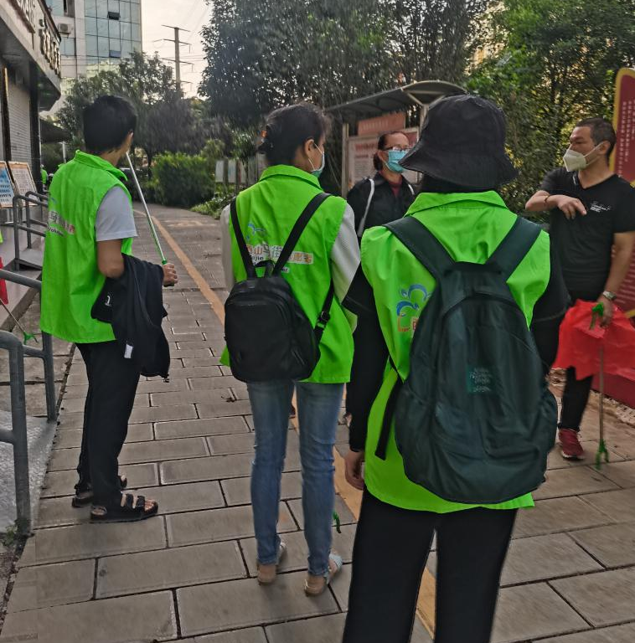
为全力做好冲刺全国文明城市的创建工作，深入贯彻落实各级各部门创建文明城市的工作部署，在区卫生健康局的统一部署下，永昌社区卫生服务中心党支部积极响应，充分发挥共产党员在创建全国文明城市工作中的先锋模范作用，迅速行动，积极组织党员干部投身到创建全国文明城市的热潮中，共同成为环境卫生的维护者、道德风尚的倡导者、文明行为的传播者和美好家园的建设者，用大家的“微”行动，带动社会的“大”进步。
2020年9月3日上午8:30永昌社区卫生服务中心党支部组成的志愿者服务队共计5人，在联系挂钩的马街北路社区协助社区工作者开展创文志愿者服务活动。
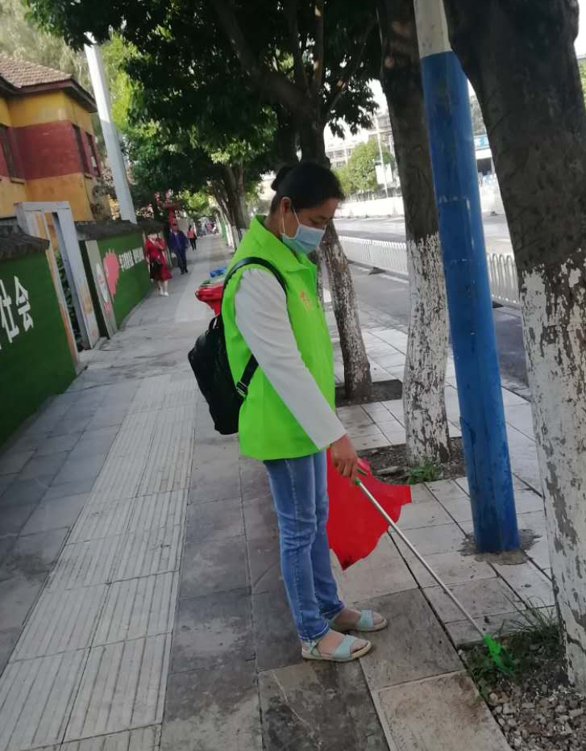
在这次志愿者服务活动中，志愿者们积极配合社区工作人员仔细检查周边环境，针对存在的各种问题，例如共享单车乱停乱放、小区、道路旁堆放杂物、随意晒晾衣物、宣传展板遭破坏等问题及时采取措施，对居民随意停放车辆、不走斑马线、乱扔烟头杂物、粘贴小广告等不文明行为及时进行劝阻。中午烈日炎炎，但丝毫不影响创文志愿者们的热情，志愿者们用辛勤的汗水，为创建文明城市，构建和谐、文明、美丽的春城贡献出自己的力量，带动了辖区群众参与创建、共同创建的意识和热情。
永昌社区卫生服务中心党支部组织动员党员、职工，共同助力创建全国文明城市工作，当好表率、作好示范，用文明行为带动身边的人，争做文明行为的倡导者、宣传者、践行者，当好文明创建的组织员、战斗员、监督员，形成同心共创的浓厚氛围。

编（校）稿：史明鑫 审稿：王洪波

